Αναφορα για τη 3^{η} εργασια

Εισαγωγη
Στο παρον report μελεταται unsupervised clustering στο CIFAR-10 με μια ενιαια, graph-based προσεγγιση: (i) μετατροπη καθε εικονας σε feature vector, (ii) κατασκευη similarity graph και παραγωγη χαμηλοδιαστατης αναπαραστασης (2D embedding) με μεθοδους manifold learning / kernel methods, και (iii) εφαρμογη Spectral Clustering στον embedded χωρο.
Τα labels δεν χρησιμοποιουνται στην εκπαιδευση, αλλα μονο εκ των υστερων για external evaluation (NMI/ARI). Τελος, εξεταζεται και μια πρακτικη διαδικασια “μεταφορας” σε test set με centroid-based assignment, ωστε να φανει αν τα clusters εχουν σταθερη/ερμηνευσιμη δομη και εκτος του train subset.

Metrics
Στην αξιολογηση των αποτελεσματων χρησιμοποιηθηκαν δυο κατηγοριες metrics, αναλογα με το αν μετραμε “καθαρα” την ποιοτητα του clustering ή αν θελουμε να το μετατρεψουμε σε πρακτικη κατηγοριοποιηση στο test set.
(A) Unsupervised / external validation metrics (για clustering):
Τα βασικα metrics ηταν τα NMI και ARI, τα οποια συγκρινουν τα predicted cluster IDs με τα ground-truth labels, χωρις ομως να απαιτουν ευθυγραμμιση των cluster labels με τις κλασεις.
- NMI (Normalized Mutual Information): μετρα ποση πληροφορια μοιραζονται οι clusters με τις πραγματικες κλασεις. Τιμες κοντα στο 0 σημαινουν ασθενη συσχετιση, ενω μεγαλυτερες τιμες δειχνουν οτι οι clusters ευθυγραμμιζονται καλυτερα με τα labels. Ειναι χρησιμο οταν θελουμε να δουμε αν το clustering βρηκε συμβατη δομη με τις κλασεις.
- ARI (Adjusted Rand Index): μετρα συμφωνία σε επιπεδο ζευγων δειγματων: αν δυο δειγματα ειναι στην ιδια κλαση, ειναι και στο ιδιο cluster (και αντιστροφα). Το “adjusted” σημαινει οτι διορθωνει για τυχαια συμφωνια, οποτε το 0 αντιστοιχει σε τυχαιο clustering και τιμες προς 1 σημαινουν ισχυρη συμφωνια.
(B) Classification-style metrics (για test transfer):
Οταν εφαρμοζεται η centroid-based αναθεση στο test και γινεται mapping cluster->class με majority vote όπως περγραφεται παρακατω, το clustering μεταφραστηκε σε predicted labels και υπολογιστηκαν:
- Accuracy: ποσοστο σωστων προβλεψεων στο test.
- Macro-F1: ο μεσος ορος του F1-score ανα κλαση (ισοβαρης συνεισφορα καθε κλασης). Ειναι πιο καταλληλο οταν θελουμε να δουμε αν το μοντελο αποδιδει ομοιομορφα σε ολες τις κλασεις και να εντοπισουμε περιπτωσεις οπου καποιες κλασεις αγνοουνται (π.χ. κλασεις με μηδενικες προβλεψεις).

CIFAR-10
Το CIFAR-10 ειναι ιδιαιτερα απαιτητικο για unsupervised clustering επειδη οι κλασεις ειναι semantic (π.χ. cat/dog/airplane) και η ομοιοτητα σε raw pixel space κυριαρχειται απο low-level cues (χρωμα, φωτισμος, background, textures). Επομενως, το κρισιμο ζητημα ειναι αν οι graph/manifold embeddings μπορουν να παραγουν μια αναπαρασταση οπου οι τοπικες γειτονιες (neighbors) αντανακλουν καλυτερα την οπτικη/σημειολογικη ομοιοτητα.

Μεθοδολογια CIFAR-10
Η αναλυση ξεκινα με την επιλογη ενός stratified subset (ισα δειγματα ανα κλαση) του CIFAR 10, ωστε να μειωθει το υπολογιστικο κοστος και να ελεγχεται η class-balance. Στη συνεχεια, καθε εικονα μετατρεπεται σε feature vector (raw pixels ή HOG) και γινεται scaling με StandardScaler (fit στο train subset, transform σε train/test) για να σταθεροποιηθουν οι αποστασεις και η κατασκευη του kNN graph (similarity graph). Πανω σε αυτο το feature space εφαρμοζονται διαφορες τεχνικες για εξαγωγη 2D embeddings, με στοχο να αποτυπωθει η τοπικη δομη του similarity graph σε δυο διαστασεις. Στον embedded χωρο εφαρμοζεται SpectralClustering με affinity graph απο nearest neighbors και k-means assignment. Τα labels χρησιμοποιουνται μονο για να μετρηθει ποσο “ταιριαζουν” clusters και κλασεις με NMI/ARI.
Για να εκτιμηθει η σταθεροτητα των clusters και η δυνατοτητα “μεταφορας” τους σε νεα δειγματα (test set), ακολουθειται μια διαδικασια που εξασφαλιζει οτι train και test θα βρεθουν στον ιδιο 2D χωρο. Συγκεκριμενα, αρχικα ενωνονται τα scaled features του train και του test (concatenation) και εφαρμοζεται pipeline KPCA -> t-SNE στο συνολο, ωστε να προκυψει ενα κοινο 2D embedding για ολα τα δειγματα. Αυτό επρεπε να γινει γιατι αν τρεχαμε t-SNE ξεχωριστα σε train και test, οι δυο 2D χαρτες δεν θα ηταν συγκρισιμοι (θα ειχαν διαφορετικη γεωμετρια).
Αφου απο το grid search βρηκα οτι το t-SNE ειναι η καλυτερη μεθοδος για 2D διαχωρισμο, εκανα ενα επιπλεον βημα ωστε να βελτιωσω τη σταθεροτητα και την “ποιoτητα” των neighborhoods που βλεπει το t-SNE. Συγκεκριμενα, εφαρμοσα πρωτα Kernel PCA (KPCA) για να μειωσω τη διασταση σε 50 και μετα ξαναετρεξα t-SNE πανω σε αυτη τη συμπιεσμενη αναπαρασταση. Η λογικη ειναι οτι το CIFAR-10 (και ακομα και το MNIST σε μικροτερο βαθμο) περιεχει θορυβο και πολλες διαστασεις που δεν συμβαλλουν ουσιαστικα στη semantic/μορφολογικη ομοιοτητα, οποτε το KPCA λειτουργει σαν ενα μη γραμμικο “denoising + compression” βημα.
Αφου παραχθει το κοινο embedding, διαχωριζονται εκ νεου οι 2D συντεταγμενες σε Z_train και Z_test. Στη συνεχεια, το clustering εκτελειται αποκλειστικα στο Z_train, με SpectralClustering, ωστε η δομη των clusters να προκυψει μονο απο “γνωστα” δειγματα (χωρις να επηρεαστει απο το test). Με βαση τις train cluster αναθεσεις, υπολογιζονται centroids ανα cluster στον 2D χωρο, δηλαδη ο μεσος ορος των 2D συντεταγμενων των train σημειων που ανηκουν στο καθε cluster. Αυτά τα centroids λειτουργουν ως “representatives” των clusters και επιτρεπουν μια απλη, διαδικασια αναθεσης για το test.
Για καθε test δειγμα, υπολογιζεται η αποσταση του απο ολους τους train centroids (Euclidean distance στο 2D embedding) και το δειγμα ανατιθεται στο cluster του κοντινοτερου centroid. Ετσι προκυπτουν cluster IDs για το test set, χωρις να ξανατρεξει ο clustering αλγοριθμος στο test και χωρις να χρησιμοποιηθουν labels.
Τελος, για να μπορεσει να υπολογιστει η αποδοση με supervised metrics (accuracy, macro-F1), γινεται μια ερμηνευτικη αντιστοιχιση cluster -> class label βασισμενη μονο στο train: για καθε cluster, λαμβανεται η πλειοψηφικη κλαση (majority vote) απο τα ground-truth train labels των δειγματων που ανηκουν σε αυτο το cluster. Αυτη η αντιστοιχιση εφαρμοζεται επειτα στα test cluster IDs, μετατρεποντας τα σε predicted class labels, και υπολογιζονται accuracy και macro-F1 στο test. Το macro-F1 χρησιμοποιειται για να δωσει ισοβαρη βαρυτητα σε ολες τις κλασεις και να φανει αν το clustering αποδιδει ομοιoμορφα η αν “ευνοει” συγκεκριμενες κλασεις εις βαρος αλλων.

Παραμετροι
- Dataset: CIFAR-10 (10 classes)
- Subset sizes: train = 2000, test = 500 (stratified)
- Representations: raw pixels (3072 dims) και HOG (324 dims)
- Scaling: StandardScaler (fit στο train subset, transform σε train/test)
- HOG params: orientations=9, pixels_per_cell=(8,8), cells_per_block=(2,2), block_norm="L2-Hys"
- 2D embedding methods: Spectral Embedding, Isomap, LLE, t-SNE, KPCA (RBF/Polynomial), LPP
- SpectralClustering: affinity="nearest_neighbors", assign_labels="kmeans"
- Grid: n_neighbors ∈ {5, 10, 15}, n_clusters ∈ {8, 9, 10, 11}, tsne_perplexity ∈ {20, 30, 40}
- Evaluation: NMI (Normalized Mutual Information), ARI (Adjusted Rand Index)
- Test transfer: train centroids + nearest-centroid assignment, majority-vote mapping, metrics: accuracy και macro-F1

Αποτελεσματα
Raw pixels
- Best (train external): t-SNE + SpectralClustering με NMI ~ 0.095 και ARI ~ 0.037
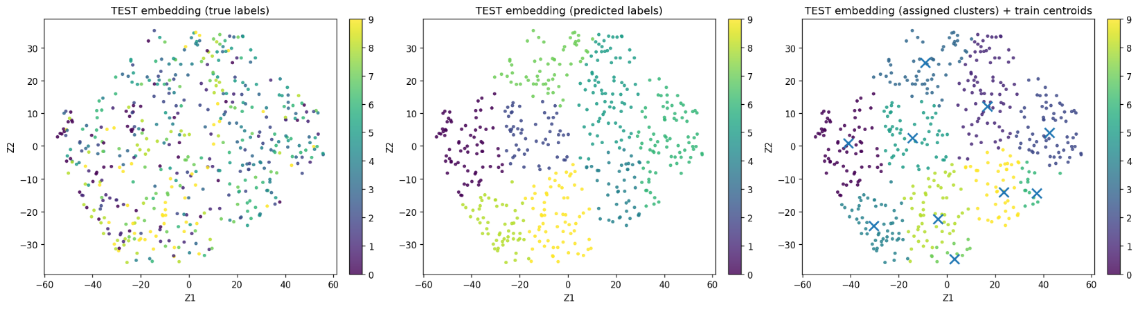
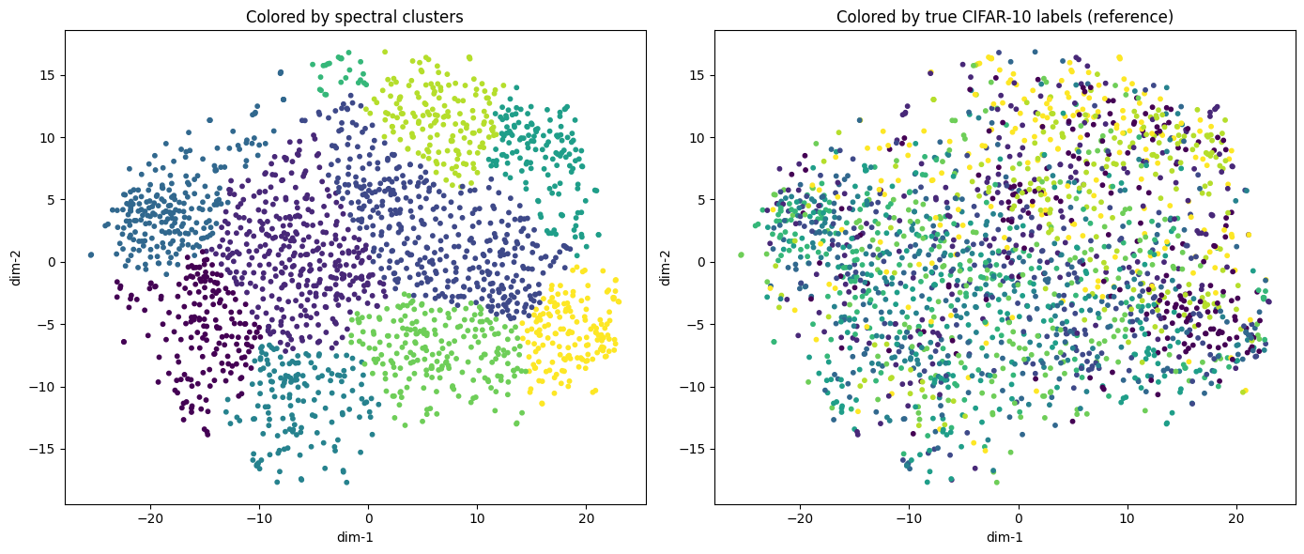
- Test (centroid assignment): accuracy ~ 0.214 και macro-F1 ~ 0.187
Figure 1True labels vs predicted and centroid στο συνολο ελεγχου
Figure 2 Clusters στα train data vs Ομαδες απο Labels

HOG features
- Best (train external): NMI ~ 0.159 και ARI ~ 0.075
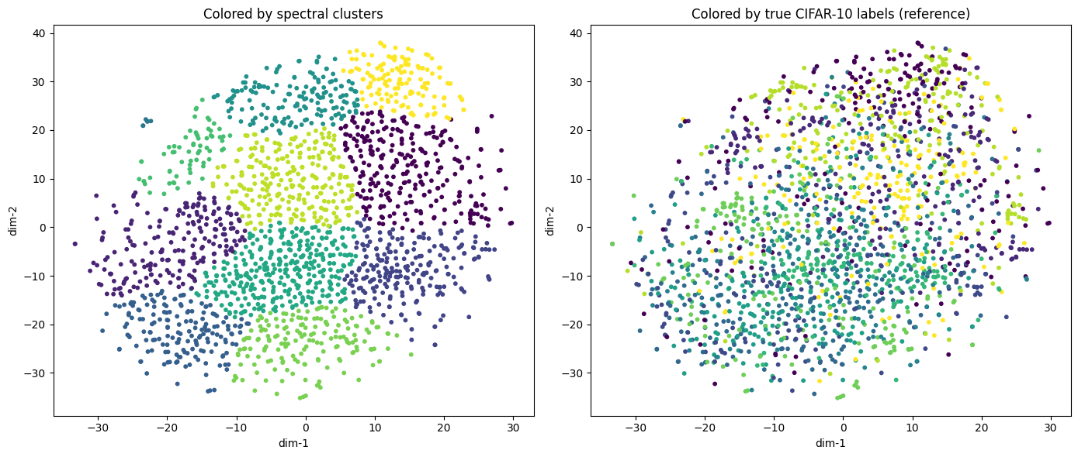
- Test (centroid assignment): accuracy ~ 0.20 και macro-F1 ~ 0.15
Figure 3Clusters στα train data vs Ομαδες απο Labels σε HOG features

Συμπερασματα
Τα αποτελεσματα δειχνουν οτι στο CIFAR-10 το representation καθοριζει σε μεγαλο βαθμο την ποιοτητα του similarity graph. Σε raw pixels οι γειτονιες δεν φαινεται να ειναι aligned με semantic similarity, αρα το SpectralClustering δεν εχει “σωστη” πληροφορια για να ανακτησει σημειολογικες ομαδες. Η μεταβαση σε HOG βελτιωνει το local structure και ανεβαζει NMI/ARI στο train, αλλα η συνολικη μεταφορα στο test παραμενει αδυναμη, κατι που υποδηλωνει οτι τα clusters δεν αντιστοιχουν σταθερα σε semantic partitions. Επιπλεον, ο περιορισμος σε 2D (ιδιως με t-SNE) ειναι χρησιμος για visualization, αλλα φαίνεται να αλλοιωνει την δομη και να κανει δυσκολη μια μη επιβλεπόμενη μεθοδολογια μαθησης.

MNIST
Στο MNIST εφαρμοζω την ιδια λογικη οπως και στο CIFAR-10, αλλα με μία διαφορα. Στο MNIST τα δεδομενα ειναι grayscale digits (28×28) και η δομη στο pixel space ειναι πιο “καθαρη” με λιγοτερο background clutter και πιο συνεπεις μορφολογιες ανα κλαση. Επομενως, αναμενεται οτι τα embeddings και ειδικα μεθοδοι τυπου t-SNE θα παραγουν πιο διαχωρισιμες ομαδες σε σχεση με CIFAR-10.
Επισης, δεν εφαρμοζω HOG, διοτι στο MNIST η πληροφορια ακμων/gradients ειναι ηδη εντονα παρουσα στο raw signal και η βελτιωση δεν ειναι τοσο μεγαλη οσο σε φυσικες εικονες.
Αφου βρω παλι την καλυτερη μεθοδο με τις καλυτερες παραμετρους (παλι t-SNE ειναι) το ξανατρεχω με KPCA αλλα αυτή την φορα το ριχνω στις 30 διαστασεις.

Μεθοδολογια MNIST
Η ροη παραμενει:
raw pixels scaling 2D embedding SpectralClustering,
με grid search σε n_neighbors, n_clusters και για t-SNE perplexity. Οπως και πριν, τα labels χρησιμοποιουνται μονο για external evaluation (NMI/ARI).

Παραμετροι
- Dataset: MNIST (10 digits)
- Shapes: X_train=(60000,784), X_test=(10000,784)
- Subset sizes: train = 2000, test = 500 (stratified)
- Representation: raw pixels (784 dims)
- Scaling: StandardScaler (fit στο train subset, transform σε train/test)
- Grid: method ∈ {spectral_embedding, lpp, isomap, lle, tsne, kpca_rbf, kpca_poly}, n_neighbors ∈ {5,10,15}, n_clusters ∈ {8,9,10,11}, tsne_perplexity ∈ {20,30,40}
- Evaluation: NMI, ARI
- Test transfer: KPCA -> t-SNE (train+test), train clustering, centroids, nearest-centroid assignment

Αποτελεσματα
- Best by NMI (train): method=t-SNE, n_neighbors=10, tsne_perplexity=40, n_clusters=8, ARI=0.4403, NMI=0.5921
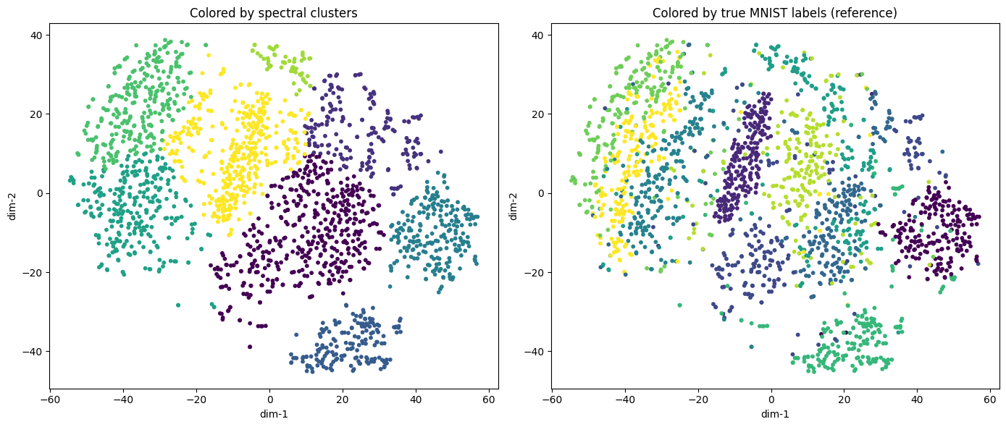
- Best με n_clusters=10 (train): method=t-SNE, n_neighbors=15, tsne_perplexity=20, n_clusters=10, ARI=0.3870, NMI=0.5892

Figure 4 Clusters στα train data vs Ομαδες απο Labels

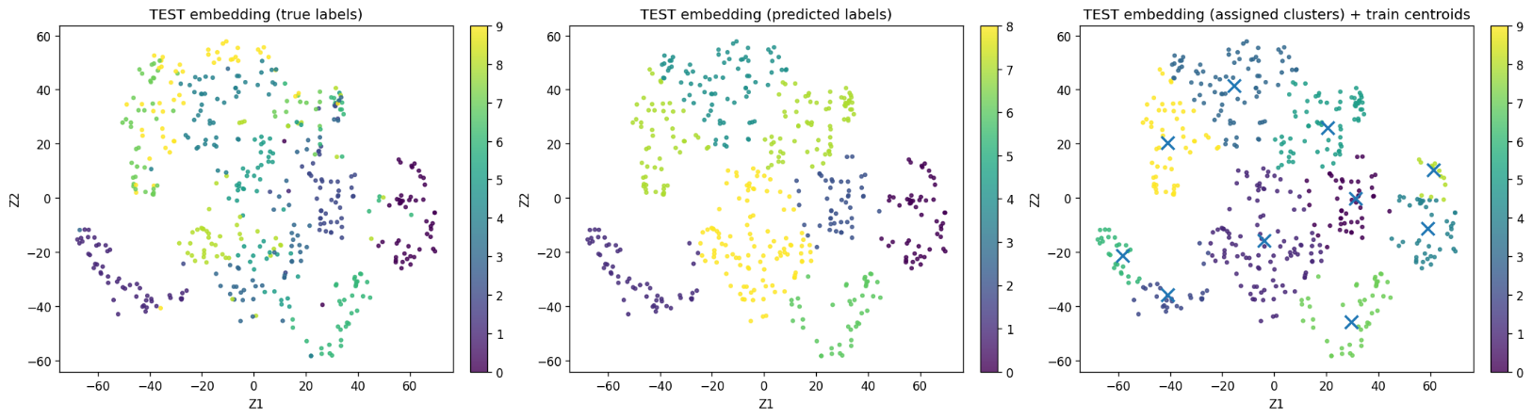
Figure 5 True labels vs predicted and centroid στο συνολο ελεγχου.
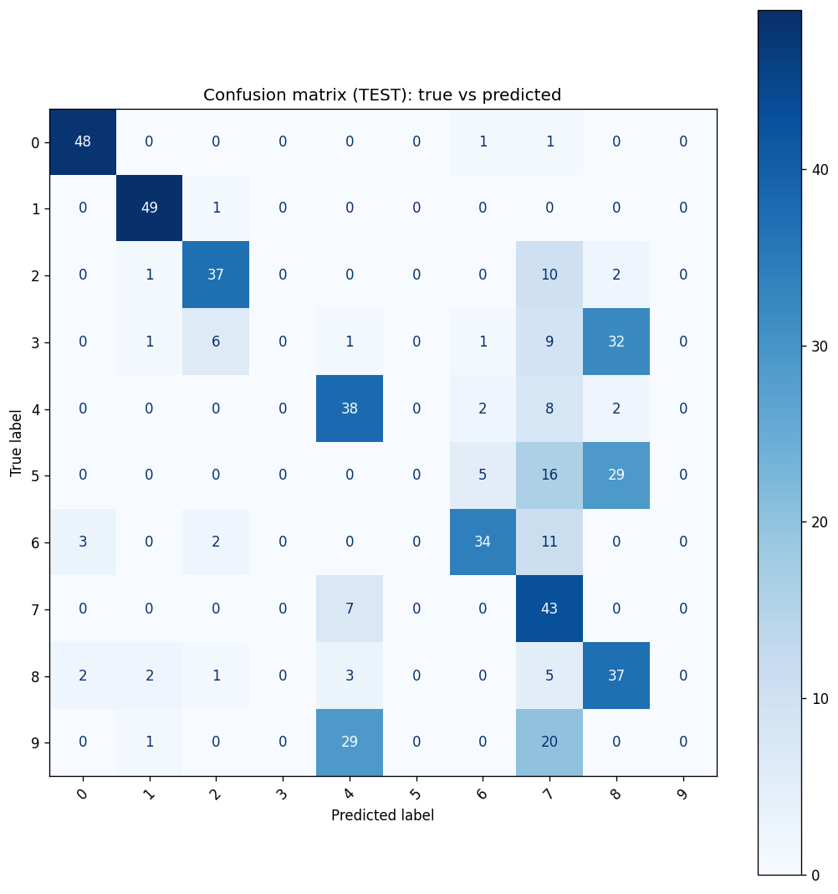
Figure 6 Confusion matrix του test set.

Συμπερασματα
Τα αποτελεσματα στο MNIST δειχνουν οτι το συγκεκριμενο pipeline (raw pixels + StandardScaler + 2D embedding + Spectral Clustering) μπορει να ανακτησει σημαντικο μερος της δομης των δεδομενων σε unsupervised setting, σαφως καλυτερα απο ο,τι στο CIFAR-10. Οι υψηλοτερες τιμες NMI/ARI υποδηλωνουν οτι οι τοπικες γειτονιες στο pixel space ειναι πιο meaningfully aligned με τη μορφολογια των digits, με αποτελεσμα μεθοδοι οπως t-SNE να παραγουν embeddings με σχετικα καθαρη ομαδοποιηση.
Συνολικα, στο MNIST το pipeline ειναι ισχυρο ως unsupervised exploratory εργαλειο και για ποιοτικη/ποσοτικη αξιολογηση της δομης, αλλα για πιο robust downstream αναθεση σε νεα δειγματα συχνα απαιτειται embedding σε υψηλοτερες διαστασεις ή πιο σταθερη out-of-sample στρατηγικη.

Συμπερασματα και συγκριτικη συζητηση (MNIST vs CIFAR-10)
Συγκριτικα, το MNIST εμφανιζει σαφως καλυτερο unsupervised signal απο το CIFAR-10 στο ιδιο framework, επειδη οι τοπικες γειτονιες στο pixel space ειναι πιο σταθερες και σχετιζονται περισσοτερο με τη μορφολογια του digit, με αποτελεσμα οι embeddings (ιδιως t-SNE) να παραγουν πιο συνεκτικες δομες και υψηλοτερα NMI/ARI. Επισης, οι εικονες στο MNIST είναι ευκολο να τις διακρινει ενας αλγοριθμος γιατι εκτος από grayscale φαινεται ξεκαθαρα που ξεκιναει η γραμμη του αριθμου. Δηλαδη εχει μικρο θορυβο σε αντιθεση με το CIFAR dataset.
Αντιθετα, στο CIFAR-10 η semantic κατηγορια δεν προκυπτει ευκολα απο low-level features (ακομα και με HOG), λογω μεγαλης ποικιλιας και semantic gap. Επιπλεον, ο περιορισμος σε 2D ευνοει την οπτικοποιηση αλλα φαινεται να χανουμε σημαντικη πληροφορια

